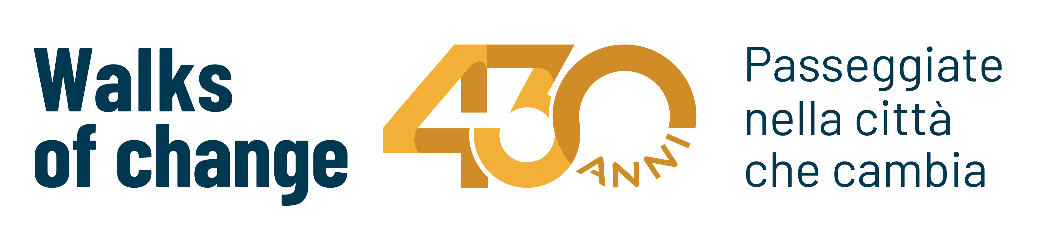 

Loghi FUP - F1563 - TT

**COMUNICATO STAMPA**

**LE WALKS OF CHANGE DELLA FONDAZIONE UFFICIO PIO**

**Un percorso attraverso 430 anni di solidarietà che mostra Torino tra passato e presente**

*Torino, 10 ottobre 2025.* La Fondazione Ufficio Pio celebra i 430 anni dalla sua nascita attraverso un ventaglio di iniziative volte a valorizzare la propria storia e il patrimonio di *storie* di vita intercettate nell’attività dei suoi Programmi di contrasto delle disuguaglianze, con l’intento di disseminare le pratiche di successo sperimentate e di comunicare i risultati di impatto realizzati.

Nell’ambito delle iniziative avviate nel maggio 2025, che compongono un calendario vario e articolato che si estende fino a maggio 2026, prende oggi avvio il progetto dedicato alla valorizzazione del patrimonio storico della Fondazione e del suo legame plurisecolare con la città di Torino.

Il nuovo itinerario di **Walks of change** **– Passeggiate nella Torino che cambia**, un format di successo ideato dalla **Fondazione 1563 per l’Arte e la Cultura,** è realizzato su iniziativa della **Fondazione Ufficio Pio** per celebrare i **430 anni** dalla sua istituzione in collaborazione con **Turismo Torino e Provincia**. Un itinerario per temi che attraversa luoghi ed epoche legati all’Ufficio Pio, soffermandosi sui **progetti** pensati per sostenere i cittadini **torinesi** e ricordando le **persone** che hanno donato tempo, beni e risorse per gli altri. La passeggiata ripercorre una storia che ha inizio nel **1595**, anno in cui l’Ufficio Pio è stato fondato dai confratelli della Compagnia di San Paolo, ma ogni tappa si riferisce anche al **presente**, perché le azioni della Fondazione Ufficio Pio hanno saputo trasformarsi per rispondere ai bisogni della contemporaneità. Sullo sfondo rimane la **città di Torino**, da sempre destinataria dei progetti dell’ente.

Virgolettato FUP

*«Per la nostra Fondazione –* spiega **Franca Maino**, presidente della Fondazione Ufficio Pio *- celebrare 430 anni significa riconoscere la forza di una storia che continua a generare futuro. Un patrimonio che condividiamo con la Città offrendo ai cittadini l’opportunità di prendere parte gratuitamente a uno degli 8 tour guidati in programma fino a maggio 2026. Attraverso questo itinerario per le vie di Torino, che fa dialogare passato e presente, intendiamo proporre a turisti e residenti una nuova prospettiva con cui guardare la città: più consapevole, più aperta, più solidale. Gli edifici e le strade che ci circondano sono stati nel corso dei secoli lo scenario di importanti azioni di solidarietà, e ancora oggi sono il luogo vivo in cui il nostro staff e i nostri volontari e volontarie –da sempre cuore fondamentale dell’ente- agiscono per sviluppare progetti e programmi basati su relazioni paritarie e su percorsi personalizzati, in grado di portare un cambiamento costruttivo e generativo nella vita delle persone in condizione di svantaggio. Sia esso economico, sociale, educativo o relazionale».*

I documenti che testimoniano la storia e l’attività della Fondazione Ufficio Pio sono parte dell’**Archivio Storico della Compagnia di San Paolo**, conservato dalla Fondazione 1563 per l’Arte e la Cultura, un patrimonio di oltre due chilometri lineari di documentazione, dal XVI al XX secolo. Dalle carte del **fondo Ufficio Pio** emergono storie di **donne**troppo povere per sposarsi, di **borghesi impoveriti ma “vergognosi”** di mostrare la nuova condizione, di torinesi e confratelli che scelgono di destinare lasciti all’Ufficio Pio, che in questo modo può costituire doti per le prime ed elemosine per i secondi. Soprattutto dal primo Novecento gli aiuti dell’ente si diversificano, rivolgendosi all’**ambito educativo, sanitario, sociale**, mettendo al centro le **persone** che vogliono impegnarsi per un **futuro migliore.**

Il percorso **unisce storia, arte e solidarietà** e si snoda attraverso **15 tappe**, tra queste la **Chiesa dei Santi Martiri** in Via Garibaldi e il piano nobile di Palazzo Turinetti di Pertengo, sede delle **Gallerie d’Italia**. Ogni tappa **racconta storie di generosità e dedizione**: persone che hanno donato tempo, risorse e attenzioni, edifici che custodiscono memoria e opere d’arte che parlano di fede e civiltà. Sullo sfondo, Torino si svela come città viva e accogliente, custode di un patrimonio straordinario di documenti, mappe e fotografie che testimoniano il legame profondo tra passato e presente.

Il format Walks of Change, grazie a un sito web con mappe interattive, permette di personalizzare l’itinerario selezionando le tappe di interesse. Le tappe sono geolocalizzate, descritte e arricchite di contenuti digitali direttamente accessibili sul sito web dedicato (<https://walks-of-change-ufficiopio430.fondazione1563.it/>).

Virgolettato F1563

L’itinerario sarà sempre visitabile e disponibile online. Nel corso del 430° anno sarà anche possibile partecipare a uno degli **8 appuntamenti aperti a tutta la cittadinanza**: grazie alla collaborazione con Turismo Torino e Provincia, che si è occupata del coinvolgimento delle guide abilitate arricchendo così l’offerta turistica dei tour disponibili a Torino, è stato infatti studiato un percorso guidato della durata di circa 2 ore che tocca le principali tappe del centro cittadino.

I tour, uno al mese da ottobre a maggio, sono già prenotabili sul sito di Turismo Torino e Provincia (https://turismotorino.org/it/visita/eventi/visite-guidate/430-anni-ufficio-pio-e-torino).

Venerdì 24 ottobre 2025 alle ore 17:00

Sabato 8 novembre 2025 alle ore 15:30

Sabato 13 dicembre 2025 alle ore 15:30

Sabato 10 gennaio 2026 alle ore 15:30

Sabato 14 febbraio 2026 alle ore 15:30

Sabato 14 marzo 2026 alle ore 15:30

Sabato 11 aprile 2026 alle ore 15:30

L’attività è offerta dalla Fondazione Ufficio Pio, ed è prenotabile con un **costo di servizio di 5 euro** che sarà interamente devoluto al sostegno delle attività del Fondo Alberto e Angelica Musy (<https://www.fondomusy.it/>) e che comprende l’ingresso all’intera esposizione delle Gallerie d’Italia

*“Siamo orgogliosi di collaborare con la Fondazione Ufficio Pio –* sottolinea **Marcella Gaspardone**, Dirigente Generale di Turismo Torino e Provincia *– che ci ha visto contribuire nell’organizzazione dell’itinerario affinché fosse fruibile anche da visitatori e cittadini oltre che da operatori turistici e scuole; l’itinerario è stato inserito sul portale www.turismotorino.org e promosso attraverso tutti i canali ufficiali dell’Ente”.*